**Нетрадиционное рисование морозных узоров во 2 мл группе. Разработала Чуба Василиса**

**Конспект**

Непосредственно-образовательной деятельности с детьми 2 младшей группы

**Тема:** «Морозные узоры».

**Цель:** Создание условий для организации рисования в технике марморирование. продолжать учить рисовать элементы узора тонкой палочкой на пене.

**Задачи:** 1. Учить детей рисовать морозные узоры, с помощью нетрадиционной техники рисования. 2.Развивать у детей стойкий интерес к изобразительной деятельности, мелкую моторику пальцев рук и кистей. 3. Воспитывать интерес к нетрадиционному рисованию, самостоятельность в работе.

**Методы и приемы:**1. Игровая ситуация, с использованием художественного слова. 2. Показ и объяснение воспитателя. 3. Наблюдение за работой детей. 4. Анализ работ воспитателем и детьми.

**Материалы и оборудование:** Ватман с изображением узоров на окне, заготовки из бумаги окошек со створками(на створках аппликация), туш синего цвета, пипетка, салфетки, клеёнки, фртуки, палочки для рисования, пена для бритья, муз. центр, флэшка с записью П. И. Чайковского «Времена года»,снежинки.

**Ход**

**1. Введение игрового момента.**

**Воспитатель: -** Придя утром в группу, я обнаружила на подоконнике свёрток, а от кого оно неизвестно. Зима – замечательное время года! Зимой происходят разные чудеса! Чтобы узнать от кого этот свёрток, надо отгадать загадку. Вы мне поможете? (Да)

Загадка:

Кто без кисти и краски зимой рисует сказки?

- Интересно, кто же этот художник? (Мороз)

- Молодцы, ребята. Конечно, Мороз.

Посмотрим что изображено на этом свёртке.

**2. Введение в тему.**

*Воспитатель открывает свёрток с изображением морозных узоров на окне .Дети вместе с воспитателем рассматривают их.*

- Посмотрите внимательно на окошко, что на нём нарисовано? (Узоры)

Стих

Не повторяется зимы узор,  
Их у неё так много есть в запасе.  
На том окошке будто бы забор,  
А вот на этом будто роза в вазе.

М. Бовкун

- Ребята, скажите, пожалуйста, как на стеклах получаются такие красивые узоры? (Рисует Мороз)

- На самом деле от холодного, морозного воздуха капельки воды, которые присутствуют в воздухе, оседают на холодном стекле, замерзают и превращаются в льдинки – иголочки. За ночь их образуется много-много, они наращиваются друг на друга. И в итоге получаются разные узоры, которые мы сейчас с вами наблюдали.

- К сожалению, мы можем любоваться этими снежными узорами только зимой. А скоро наступит весна. Но чтобы частичка зимы была с нами всегда, попробуем создать такие узоры.

-Сегодня мы с вами попробуем сотворить чудо — нарисуем морозные узоры с помощью пены, в технике марморирование с которой мы уже знакомились. Узор создать нам поможет пена, синяя тушь, палочка которой мы будем рисовать узоры .Затем перенесём эти узоры на окошечки, заранее вами оформленные. Каждый создаст свой узор, и для этого нам нужно пройти за столы, и надеть фартуки.

**3. Показ и объяснение выполнения работы.**

У вас на столах уже нанесена пена на клеёнки я пройду к каждому и капну синей краской на пену, вы возьмёте деревянную заострённую палочку с помощью которой приступите к рисованию узоров.(рисуем)

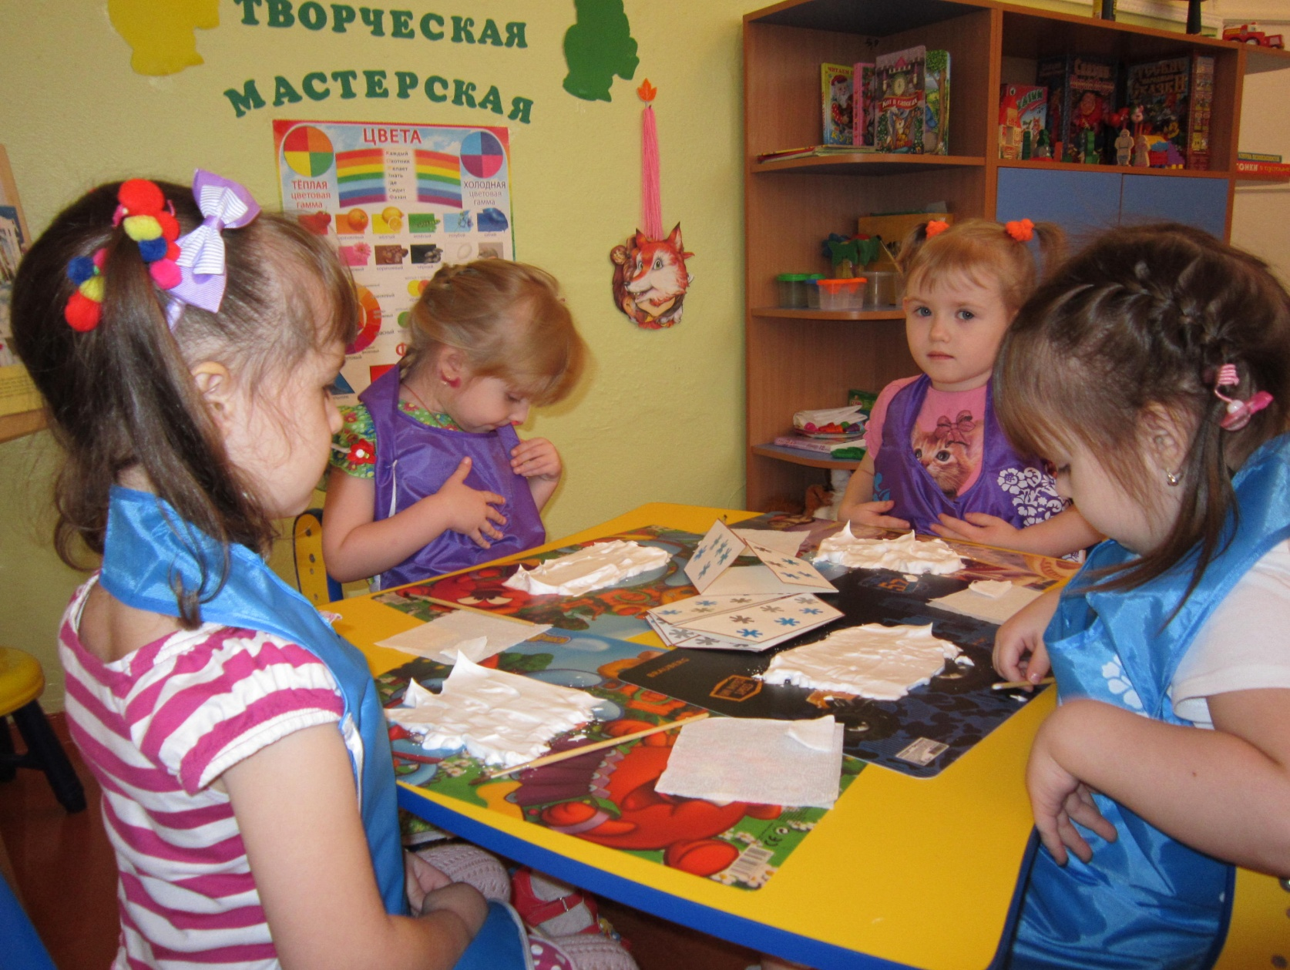

Ребята у каждого из вас на столах лежат заготовки окошек, нужно перенести узор на пене, на окна. Для этого мы возьмём окошки и с верху аккуратно приложим их на пену, и легонько прижмём, досчитаем до 5. Поднимаем рисунок. Для того, что бы узор было хорошо видно пройдём к столам где заготовлены шпатели, и отчистим окошко от пены.

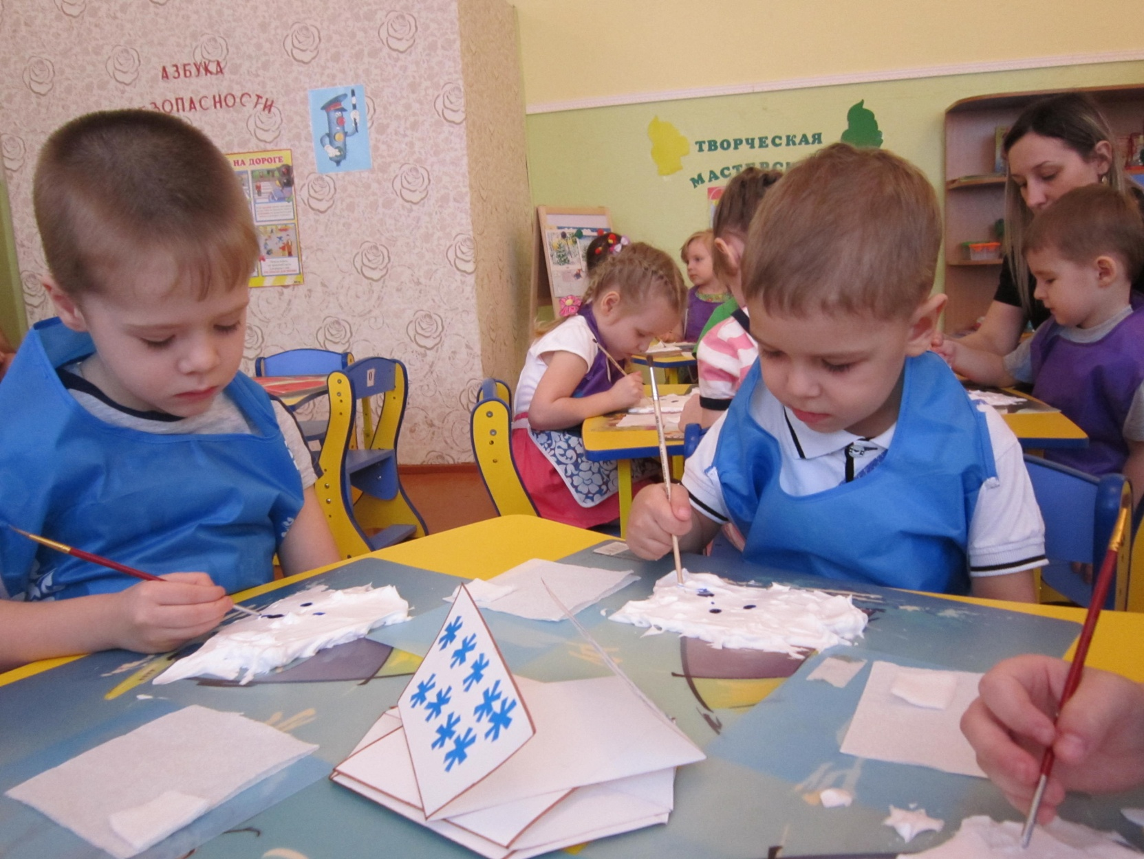

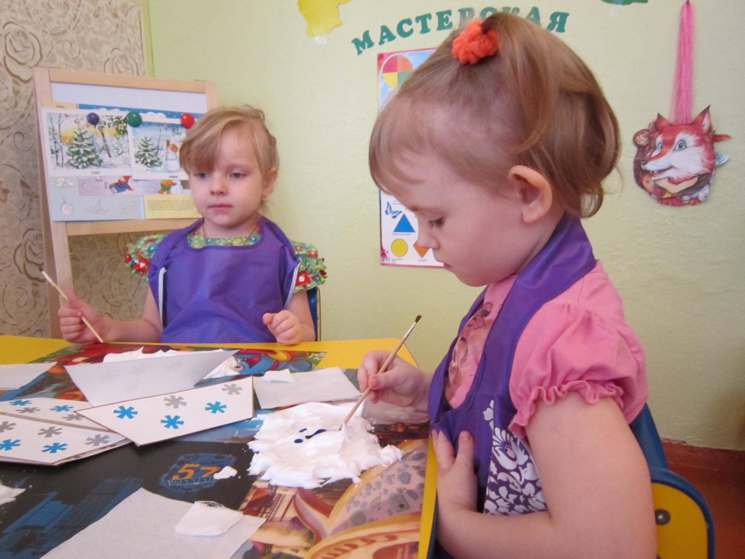

Дети самостоятельно выполняют рисунки. Воспитатель оказывает индивидуальную помощь.

Фоном звучит музыка П. И. Чайковского «Времена года».

**4. Динамическая пауза.**

- Молодцы! Какие красивые морозные узоры получились у вас. Нужно некоторое время, чтобы они высохли. А мы пока отдохнем. Пройдём на ковёр и превратимся в хоровод снежинок.

*Дети берут в руки снежинки и выполняют движения по тексту.*

Мы веселые снежинки,

В воздухе кружимся.

Дунул ветер – полетели,

Мы летели, мы летели,

И на землю тихо сели.

Ветер снова набежал

И снежинки все поднял.

Закружились, полетели,

И на землю снова сели.

**5. Заключительная часть.**

Ребята мы сегодня работали в технике –марморирование, она помогла нам создать узоры на стекле. У вас получились замечательные узоры, Мы прикрепим их к нашему домику, и полюбуемся( дети проходят к столам и берут свои работы) .

Стих

Зима недаром злится,   
Прошла ее пора —   
Весна в окно стучится   
И гонит со двора.

Тютчева

Теперь весной мы можем любоваться такими красивыми узорами на окне.